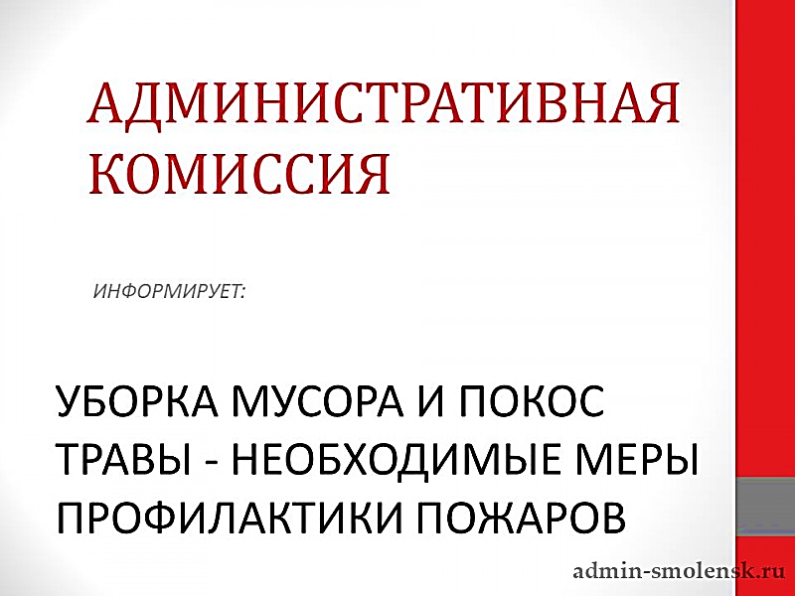

В связи с наступлением пожароопасного периода,  в целях предупреждения пожаров на территории Таловского муниципального района, административная комиссия напоминает о необходимости соблюдения правил благоустройства и об административной ответственности за их нарушение.

Уборка мусора, сухой растительности и покос травы - эффективная мера обеспечения пожарной безопасности.

В соответствии с Правилами благоустройства Таловского муниципального района на территориях поселений

**запрещается**

**сжигать промышленные и бытовые отходы, мусор, листья, обрезки деревьев на прилегающей и придомовой территории улицы, на площадях, в скверах и во дворах предприятий и организаций, жилых домов и индивидуальных домовладений и т.д., а также сжигать мусор в контейнерах-сборниках, разводить костры**.